**Проект**

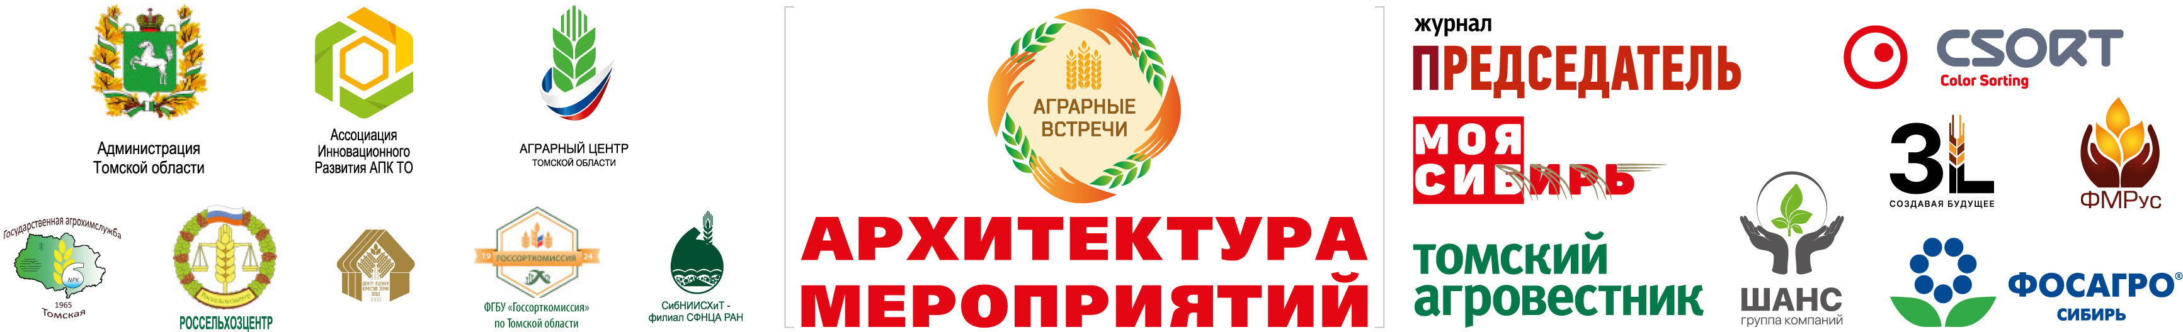

|  |  |  |  |
| --- | --- | --- | --- |
| **Аграрные встречи «Томское земледелие»**  **26 марта 2025 г.** | | | |
| 26.03.2025  среда | 10:00-11:00 | Регистрация участников | Выставка  «Томское земледелие»  **Место проведения:** Томская область, Кожевниковский район, ул. Гагарина, д. 20 (дом Культуры)  (удобрения и агрохимические продукты, средства защиты растений, листовые подкормки, семена, сельскохозяйственная техника) |
| 11:00-17:00 | **Экспертная встреча: «Здоровый колос: чем накормить, защитить, сберечь»**  **Модератор:** Овчаренко Михаил Михайлович, президент, председатель правления «Национальный агрохимический союз», доктор сельскохозяйственных наук, профессор (г. Москва)  **Место проведения**: Томская область, Кожевниковский район, ул. Гагарина, д. 20 (дом Культуры) |

|  |  |  |  |  |
| --- | --- | --- | --- | --- |
| **Мероприятия – спутники** | | | | |
| 28.01.2025 (вторник)  09:30-14:00 | 28.02.2025 (пятница)  09:30-17:30 | 06.03.2025 (четверг)  10:00-16:00 | 28.03.2025 (пятница)  10:00-14:00 | 15.04.2025 (вторник)  Время проведения уточняется |
| **Семинар на тему: «От почвы к кормовому столу»**  **Место проведения:**  г. Томск, пр-т Ленина, д. 26 (Точка кипения) | **Семинар на тему: «Клуб профессиональных растениеводов 2025»**  **Место проведения:**  г. Томск, пр-т Ленина, д. 26 (Точка кипения) | **Семинар на тему: «Развитие фермерства на селе»**  **Место проведения:**  г. Томск, пр-т Ленина, д. 26 (Точка кипения) | **Семинар по охране труда в АПК**  **Место проведения:**  г. Томск, пр-т Фрунзе, д. 103Д (Работа России) | **Экспертная сессия: «Эффективность применения современных средств защиты растений в условиях Томской области»**  **Место проведения:** место уточняется |